

Supercollider

Portada placeholder



José Luis Caro Bozzino

**Contenido**

**1.Introducción** 2

**2. Nociones básicas** 3

2.1 Física del sonido 3

2.2 Propiedades acústicas de la música 4

**3. Audio digital** 7

3.1 Muestreo y cuantificación 7

3.2 Formatos más importantes 8

**4. MIDI** 9

**5. Supercollider** 11

5.1 UGens 11

5.1.1 Osciladores 11

# **1.Introducción**

Este documento corresponde a la memoria del Trabajo de Fin de Grado para la titulación de Ingeniería Informática – Ingeniería de Software.

A lo largo de este trabajo estudiaremos el lenguaje de programación musical “SuperCollider”; desarrollado en 1996 por James McCartney. En 2002 este lenguaje fue lanzado como software gratuito bajo la licencia pública general de GNU, y actualmente es mantenido por los propios usuarios, tratándose así de un proyecto completamente opensource.

Para la realización de este trabajo, estaremos utilizando la versión 3.10.00.

La plataforma ofrece tres componentes principales, los cuales se estudiarán en profundidad más adelante:

-Scsynth: Un servidor para audio en tiempo real. Aunque se suele usar desde SuperCollider, se puede acceder a este acceder a él de forma independiente. Incluye una gran cantidad de “UGens” o generadores unitarios, además de poder importar nuevos UGens programados en C++, facilitando la creación de plugins potentes para el lenguaje.

-Sclang: Un lenguaje de programación interpretado. Está enfocado, pero no limitado, al sonido. Controla scsynth mediante Open Sound Control. Puede usarse para composición algorítmica y secuenciación, conectar a hardware externo como controladores MIDI, puedes crear aplicaciones visuales o interfaces gráficas para este lenguaje…

Es similar a Ruby o a Smalltalk, y su sintáxis recuerda a Javascript o C.

Las extensiones para SuperCollider programadas por los usuarios se denominan “Quarks”.

-Scide: Un editor para sclang con un sistema integrado de ayuda.

A diferencia de otros lenguajes de programación musical, en Supercollider nos encontramos frente a un lenguaje de programación orientado a objetos, cuyo dinamismo y expresividad permite que cada vez más músicos lo utilicen como instrumento principal en sus conciertos o shows, que en este caso se denominan “sesiones de live-coding”, junto con científicos que ha encontrado en él una herramienta para desarrollar y experimentar en el campo de la investigación acústica.

Mi motivación principal a la hora de realizar este trabajo ha sido el poder estudiar por primera vez un lenguaje de programación musical, concepto que dista mucho de las materias impartidas en la titulación y que me resulta de especial interés ya que todas mis aficiones giran en torno a la música en directo y la grabación y edición musical. Un lenguaje de programación de estas características supone una herramienta más, bastante útil, con el fin de desarrollar mis conocimientos y poder experimentar en el campo del audio digital.

Para realizar este trabajo hemos tomado como fuentes de información principal la propia documentación de Supercollider, disponible en su página web, así como videotutoriales alojados en Youtube.

# **2. Nociones básicas**

En este capítulo trataremos varios conceptos básicos sobre el sonido desde los puntos de vista físicos, musicales y digitales, a fin de sentar una base que nos ayude a estudiar el lenguaje de programación en cuestión en mayor profundidad.

## 2.1 Física del sonido

Desde un punto de vista físico podemos definir el sonido como la propagación de ondas que se originan por la vibración de un cuerpo a través de un fluido o un medio elástico, generalmente el aire. Estas ondas comparten las características de las ondas mecánicas:

• Frecuencia (f): Medida en Hercios (Hz), describe la cantidad de ciclos o perturbaciones completadas por unidad de tiempo, normalmente medida en segundos. Representa la altura del sonido, ya que en base a su frecuencia distinguimos sonidos graves y agudos. Entre los 20 y los 20.000 Hz consideramos frecuencias audibles, puesto que por encima y por debajo de esa franja, los sonidos no son perceptibles por el oído humano.

• Amplitud: Es la distancia entre el punto más alto y el más bajo de una onda. Representa la intensidad del sonido, lo que llamaríamos comúnmente “volumen”.

• Longitud de onda: Mide la distancia que recorre una onda en un periodo concreto de tiempo. Se aplica en el caso de ondas periódicas. También es conocida como periodo espacial, que es el inverso de la frecuencia y representa el tiempo que tarda una onda en completar un ciclo.

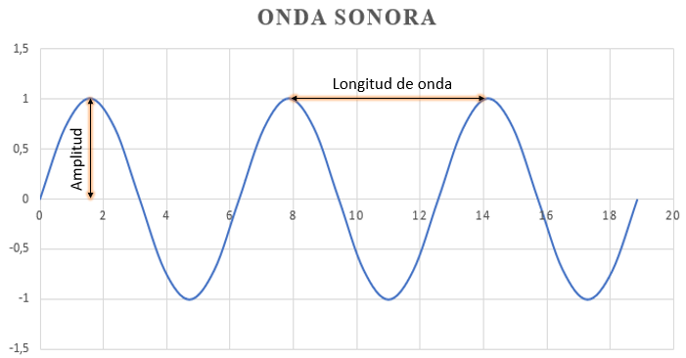

## 2.2 Propiedades acústicas de la música

Dentro de un sonido podemos encontrar cuatro propiedades que percibimos de forma subjetiva y que vienen derivadas de las características físicas del sonido. Estas propiedades son: altura, duración, intensidad y timbre.

Gracias a estas propiedades podemos distinguir un sonido agradable, producido por una vibración armónica y regular, de un ruido.

• Altura o tono: Es una propiedad que percibimos de forma subjetiva y que deriva de la frecuencia. Mientras mayor frecuencia decimos que un sonido tiene un tono más “alto” y viceversa. Nos referimos a estos sonidos respectivamente como “agudos” y “graves”. A diferencia de la frecuencia, la altura es subjetiva y por tanto no es cuantificable, lo que hace que dependiendo del receptor y la situación se perciba de forma distinta.

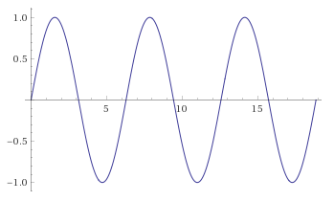

Sonido grave

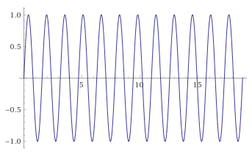

Sonido agudo

• Duración: Representa el tiempo que se extiende un sonido desde su inicio hasta su extinción. En función de la duración existen sonidos largos, medios, cortos, muy cortos… Estos sonidos de duración variable combinados originan ritmos.

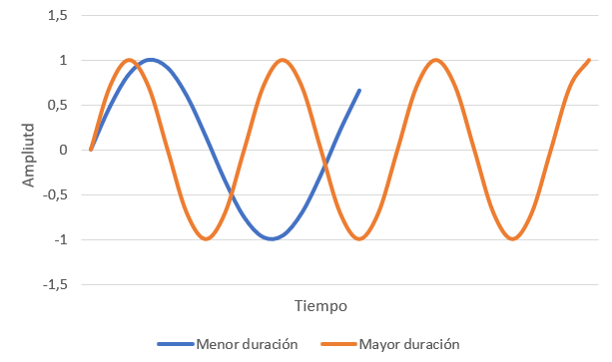

• Intensidad: Es la cantidad de energía contenida en un sonido; hace que podamos escucharlo desde una distancia mayor o menor. La intensidad deriva de la amplitud y la potencia acústica de un sonido, y se mide en decibelios (dB). Un sonido es audible a partir de los 0 dB y comienza a causar dolor y malestar al oído humano a partir de los 130 dB. En la propagación real, cambios físicos en el aire como la humedad, la presión o la temperatura hacen que el sonido se amortigüe o se disperse.

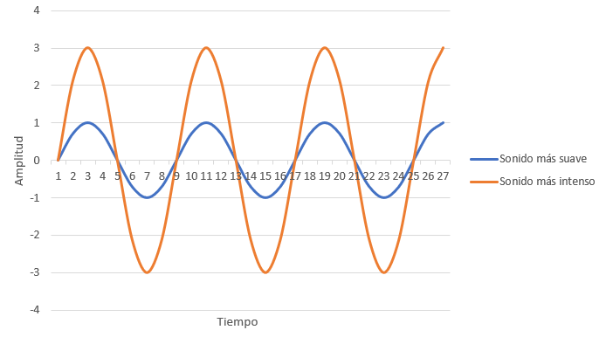

• Timbre: Permite que distingamos una misma nota tocada por instrumentos musicales distintos. Representa la forma de onda, que nos ayuda a distinguir la fuente de sonidos con la misma frecuencia e intensidad. Esta propiedad agrupa las tres anteriores y solo se puede describir, no medir.

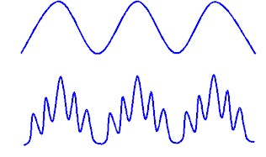

Ondas igual frecuencia (nota) pero distinto timbre

# **3. Audio digital**

Con las características principales del sonido ya definidas, es el momento de plantearnos cómo lograr convertirlas en información procesable por un ordenador y poder manipularlas.

Las técnicas que se emplean se basan en imitar el funcionamiento del oído humano y convertir esas ondas mecánicas en impulsos eléctricos que podamos almacenar como tal o convertir en señales digitales.

Dicha codificación consiste en una secuenciación de valores enteros que se obtienen mediante el muestreo y la cuantificación digital.

## 3.1 Muestreo y cuantificación

El **muestreo** es el proceso por el cual se captura la amplitud de la señal eléctrica en intervalos regulares de tiempo, denominados “tasa de muestreo”.

Para abarcar todo el espectro audible por el oído humano suele ser suficiente con una tasa de 40kHz, lo que implica 40000 muestras por segundo de audio capturado.

Por otro lado, la **cuantificación** se refiere al proceso de transformar las muestras fijadas durante el muestreo, que suele ser un valor de tensión, en un valor entero dentro de un rango determinado. Con una cuantificación lineal de 8 bits discriminamos 256 niveles equidistantes de señal.

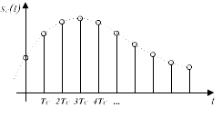

Muestreo digital de una señal de audio

## 3.2 Formatos más importantes

Una vez definida la forma de transformar ondas acústicas analógicas en señales digitales que pueden ser procesadas, cabe destacar los formatos más importantes de estas.

• **Formatos PCM:** Denominados PCM por sus siglas (Pulse Coded Modulation), albergan en su totalidad la información que se obtuvo del convertidor analógico a digital sin omitir nada, otorgándole una calidad mejor al resto de formatos.

Dentro de los PCM tenemos los formatos WAV, AIFF, SU, AU y RAW, cuyo encabezado posee unos 1000 bytes al comienzo del archivo.

• **Formatos DSD:** Los formatos Direct-Stream Digital (marca registrada de Sony Corp. Y Philips) se basan en tecnologías de registro y reconstrucción de señales de audiofrecuencia, que se usaron por primera vez en el formato Super Audio CD y actualmente en los formatos DSF y DFF.

Esto se hace mediante el método de Pulse Density Modulation (PDM), el cual se diferencia del PCM en poseer una profundidad de bits bajísima, de tan solo 1 bit, en contraste con una gigantesca frecuencia de muestreo de 2,8224 Mhz.

**• Formatos comprimidos:** Para evitar usar tanta memoria como los formatos mencionados anteriormente, existen formatos que comprimen la información, como el archiconocido MP3, AAC, Ogg…

Estos formatos están basados en algoritmos que eliminan de las pistas de audio aquella información que no es perceptible por nuestro oído, llegando a reducir el espacio en memoria de un archivo hasta en más de una decena de veces en comparación con el mismo archivo en formato PCM.

Esta perdida de información hace que a estos formatos se les considere formatos comprimidos “con perdida”, aunque también existen formatos comprimidos sin pérdida o “lossless” como pueden ser FLAC o el Apple Lossless Encoder, cuyo tamaño ronda la mitad de un archivo PCM.

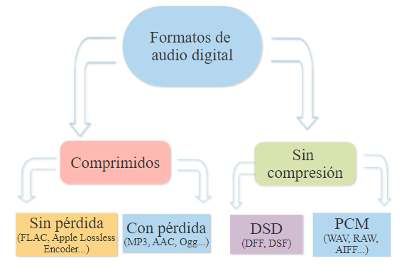

• **Formatos descriptivos:** Más conocido como archivos “MIDI”, no pertenecen técnicamente al audio digital, pero sí a la informática musical.

Un archivo MIDI no almacena sonido capturado por una grabadora de ningún tipo, sino que está compuesto por indicaciones para que cualquier dispositivo MIDI como podría ser un sintetizador, un launchpad o una guitarra MIDI interpreten una serie de notas y acciones; haciendo que sea un equivalente moderno a las partituras, con los nombres de los instrumentos, las notas, tiempos y más indicaciones.

# **4. MIDI**

En este capítulo trataremos más a fondo qué es el estándar MIDI y cómo funciona.

El estándar MIDI (Musical Instrument Digital Interface) surge en 1983 como un convenio del que resultó la MMA (MIDI Manufacturers Association).

Dicho estándar tecnológico describe un protocolo, una interfaz digital y conectores con el objetivo de hacer que ciertos instrumentos musicales electrónicos y computadores puedan relacionarse y comunicarse entre ellos.

Una sola conexión de este tipo tiene la capacidad de transmitir hasta 16 canales de información que se pueden conectar a distintos equipos.

Los mensajes de evento descritos en el protocolo MIDI especifican notación musical, tono, velocidad, señales de control de parámetros musicales (dinámica, vibrato, tempo…).

A continuación se muestra una tabla que describe los comandos admitidos en estos mensajes:

|  |  |  |  |
| --- | --- | --- | --- |
| ***Mensaje*** | ***Código*** | ***Parámetro 1*** | ***Parámetro*** |
| Note Off | 0x8 | Número de nota | Velocidad |
| Note On | 0x9 | Número de nota | Velocidad |
| Note Aftertouch | 0xA | Número de nota | Presión |
| Controller | 0xB | Número de controlador | Controller Value |
| Program Change | 0xC | Número de programa | - |
| Channel Pressure | 0xD | Presión | - |
| Pitch Bend | 0xE | Pitch Value (LSB) | Pitch Value (MSB) |

Los mensajes Note On y Note Off están codificados en un rango que admite las 88 teclas de un piano más algunas notas extra que no existen en instrumentos analógicos:

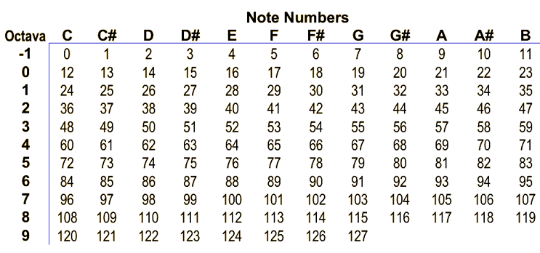

Estos mensajes se envían a través de un cable MIDI a los demás equipos conectados, pero también pueden ser grabados en secuenciadores, tanto software como hardware, con el fin de poder editar esta información a posteriori.

La mayor ventaja de este formato es poder codificar composiciones completas en un espacio de tan reducido como un par de kilobytes, así como poder manipular y editar las distintas pistas asignadas a cada instrumento.

Además, cabe recalcar que a raíz de este protocolo han ido apareciendo una serie de extensiones que permiten desde controlar el transporte de dispositivos hardware de grabación (MIDI Transport Control) hasta poder sincronizar máquinas, sonidos y pirotecnia (MIDI Show Control) para exhibiciones de museo, escenarios de rodaje…

# **5. Supercollider**

## 5.1 UGens

En Supercollider, el concepto de UGen ó Unit Generator define a los objetos que producen señales; sus nombres siempre comienzan por mayúscula y a su conjunto nos referiremos como *patch.*

Dentro de los UGens encontramos dos tipos:

* **Audio Rate (.ar):** Cuando un UGen recibe un mensaje ar. lo ejecuta a una velocidad de 44k muestras por segundo. Si el UGen va a ser parte de una cadena de audio que vaya a ser escuchada se le debe enviar un mensaje de este tipo.
* **Control Rate (.kr):** En este caso, el UGen corre a velocidad de control. Producen una muestra por cada 64 producidas por el UGen a velocidad de audio. Se usan como moduladores para dar forma a la señal de audio, y son más baratos computacionalmente.

A continuación, tenemos una representación gráfica, producto de visualizar mediante la función *scope* un oscilador sinusoidal a 440 Hz.

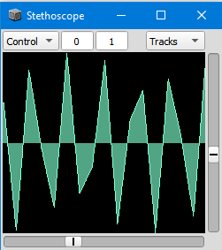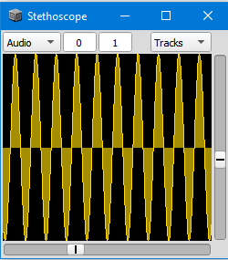

)

### 

SinOsc.ar(440)

SinOsc.kr(440)

### 5.1.1 Osciladores

Los osciladores en SuperCollider se rigen por una serie de argumentos que actúan como los parámetros que definen el comportamiento de estos.

Los más comunes son:

* **Frecuencia**
* **Fase**
* **Amplitud**

Aunque existen UGens que poseen argumentos propios, estos son tres son generales para todos.

A continuación, diseccionaremos los osciladores más básicos que podemos encontrar en SuperCollider.

* SinOsc: